ơ
 | CÔNG TY TNHH GIAO THÔNG VẬN TẢI VÀ DU LỊCH SÀI GÒN |  | 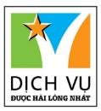
 | Văn phòng Hồ Chí Minh  ĐC: 219 Võ Văn Tần, P5, Q3, TP.HCM  ĐT: 19002258/ 028.6271 9393  Email: hcm@saigontours.asia  Website: www.saigontours.asia | Văn phòng Hà Nội: ĐC: Tầng 6, 12 Khuất Duy Tiến, P. Thanh Xuân Trung, Q.Thanh Xuân  ĐT: 1900 2258  Email: hanoi@saigontours.asia  Website: www.saigontours.asia
CHƯƠNG TRÌNH DU LỊCH
HÀ NỘI - THƯỢNG HẢI – Ô TRẤN - HÀNG CHÂU

(Thời gian: 4 ngày 3 đêm, Bay VietnamAirlines)

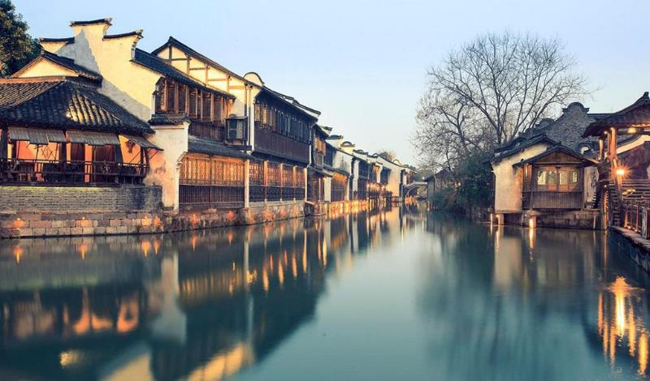

MỘT HÀNH TRÌNH KHÁM PHÁ VÙNG ĐẤT GIANG NAM ĐẦY THƠ MỘNG:
- Thượng Hải sầm uất nhưng vẫn mang nét cổ kính, với kiến trúc Trung Hoa cổ, xen giữa những tòa nhà cổ kiến trúc Tây phương. Với địa thế nằm bên dòng sông Hoàng Phố êm đềm, thành phố này có nhiều hoạt động tham quan, vui chơi giải trí.
- Hàng Châu là thủ phủ của tỉnh Chiết Giang, thuộc vùng đồng bằng châu thổ sông Trường Giang. Là một thành phố nổi tiếng và thịnh vượng bậc nhất ở Trung Quốc, Hàng Châu còn được biết đến nhiều với phong cảnh thiên nhiên đẹp và sản phẩm nổi tiếng là lụa tơ tằm và trà xanh. Hàng Châu có nghề dâu tằm tơ rất phát triển và gắn liền với con đường tơ lụa nổi tiếng của Thế giới.
- Ô Trấn - thành cổ sông nước đẹp nhất ở Trung Quốc, nơi sở hữu vẻ đẹp non nước hữu tình như tranh thủy mặc. Nằm ở phía nam sông Dương Tử (thuộc tỉnh Chiết Giang), thành cổ Ô Trấn hơn 1.300 năm tuổi mang dáng dấp một "Venice của châu Á". Nơi đây có những dòng kênh xanh uốn lượn và cây cầu đá cong cong được chạm khắc tinh xảo bắc ngang đôi bờ.

NGÀY 1: HÀ NỘI – THƯỢNG HẢI – Ô TRẤN (ĂN TRƯA MÁY BAY, TỐI)
06h20: Xe và HDV của công ty đón quý khách tại điểm hẹn tại Hà Nội đưa Qúy khách ra sân bay Nội Bài đáp chuyến bay VN530 (10h00- 14h45) đến Thượng Hải. Qúy khách ăn trưa trên máy bay.
Tới sân bay thượng Hải, quý khách khởi hành đi Ô trấn (Phía Tây) - Ô trấn là một trấn cổ sông nước lớn nhất Trung Quốc với hơn 1300 năm lịch sử thể hiện qua những cây cầu đá cổ, những con đường lát đá và những công trình gỗ chạm khắc tinh tế. Gần như vẫn giữ được kiến trúc cùng tập tục sinh sống hơn 1.000 năm qua nên Ô Trấn trở thành điểm du lịch mà ai cũng muốn đến một lần.
Tối: Ăn cơm tại nhà hàng.
Nghỉ đêm ở Ô Trấn.

NGÀY 2: Ô TRẤN – HÀNG CHÂU (ĂN SÁNG, TRƯA, TỐI)
Sáng: Sau ăn sáng, đoàn tham quan Ô Trấn. Quý khách tự do khám phá, chụp ảnh và chiêm ngưỡng vẻ đẹp thành cổ sông nước đẹp nhất Trung Quốc với bố cục sông và phố, cầu nối đường, nhà trên mặt sông, tất cả hòa quyện vào nhau thành những thủy các, cầu kiều. Những con đường nhỏ lát đá xanh cổ kính, thể hiện rõ phong cách kiến trúc cổ điển Trung Quốc là "dĩ hòa vi mỹ", tức sự hài hòa giữa không gian kiến trúc tổng thể và cái đẹp sẵn có của thiên nhiên.
Sau ăn trưa, đoàn lên xe khởi hành đến Hàng Châu,
ngồi thuyền thưởng ngoạn Tây Hồ - được xem là đẹp và nên thơ nhất trong hơn 36 hồ có cùng tên ở Trung Quốc, nhìn ngắm Cô sơn, Đoạn kiều, Trường kiều, Tô Đê Bạch Đê, Tam Đàn Ấn Nguyệt và Hoa Cảng Quan Ngư (bên ngoài) gắn liền với những truyền thuyết về Lương Sơn Bá - Chúc Anh Đài, nhà thơ Lý Bạch, Thanh xà - Bạch xà. Dọc đường thưởng trà nổi tiếng của Trung Quốc.

Ăn tối tại nhà hàng. Đoàn có thể thưởng thức chương trình Tống Thành (chi phí tự túc) nổi tiếng dàn dựng công phu với nghệ thuật hiệu ứng ánh sáng, 3D và laser hiện đại tái hiện lịch sử, giai thoại nổi tiếng ở vùng đất Hàng Châu.

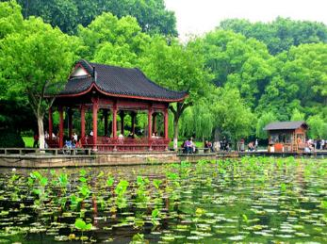
Nghỉ đêm ở Hàng Châu.
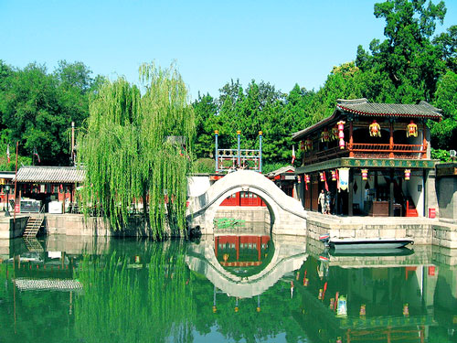
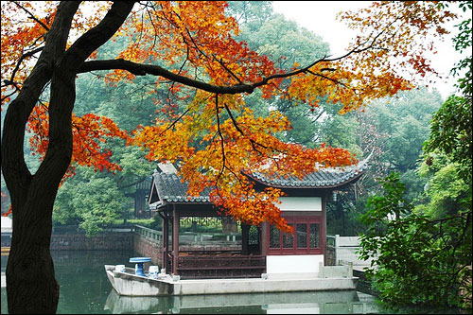
NGÀY 3: HÀNG CHÂU – THƯỢNG HẢI (ĂN SÁNG, TRƯA, TỐI)
Sáng: Sau bữa sáng, Đoàn tham quan Miếu Nhạc Phi - một điểm tâm linh quan trọng của người dân Hàng Châu vì nơi đây thờ cúng vị tướng có công lớn trong lịch sử đất nước Trung Quốc. Nhạc Phi là một vị tướng trung thành của đất nước và vô cùng tài ba. Sau đó đoàn tìm hiểu công nghệ sản xuất và mua sắm đồ gia dụng làm bếp.
Đoàn khởi hành về Thượng Hải tham quan bến Thượng Hải - nơi còn lại đậm nét thời kỳ Thượng Hải là tô giới của "Bát Đại Liên Quân" trong cuộc chiến nha phiến, từ đây có thể chụp ảnh toàn cảnh các công trình kiến trúc nổi tiếng như tháp truyền hình Đông Phương Minh Châu, tháp Kim Mậu, Trung tâm Tài chính Thế giới Thượng Hải...cùng nhiều kiến trúc độc đáo khác. Đi trên Đại cầu Nam Phố ngắm kiến trúc của khu mới Phố Đông, các tòa nhà cao tầng, tiếp tục đi Miếu Thành Hoàng – khu phố cổ của thành phố Thượng Hải.
Đoàn tự do mua sắm tại khu phố đi bộ Nam Kinh sầm uất – nơi được mệnh danh là “Trung Hoa đệ nhất phố”.
Sau bữa tối, Quý khách có thể tham gia Chương trình du thuyền trên sông Hoàng Phố ngắm cảnh đẹp hai bờ Tây – Đông thành phố Thượng Hải dưới những ánh đèn đủ màu sắc của các toà nhà cao tầng dọc 2 bên sông hoặc đi tàu điện ngầm khám phá thành phố Thượng Hải về đêm (chi phí tự túc).
Nghỉ đêm tại khách sạn ở Thượng Hải.

NGÀY 4: THƯỢNG HẢI – HÀ NỘI (ĂN SÁNG, TRƯA)
Sáng: Sau bữa sáng, đoàn đi tham quan Chùa Ngọc Phật – Ngôi chùa có bức tượng Phật bằng ngọc lớn nhất thế giới, đoàn mua sắm các sản phẩm bảo thạch Thượng Hải về làm quà. Ăn trưa tại nhà hàng. Sau đó, Xe đưa đoàn ra sân bay, đáp chuyến bay VN531 lúc 15h25 về Hà Nội.
18h20: Đoàn về đến sân bay Nội Bài, xe đón đoàn đưa về điểm hẹn trong thành phố. Kết thúc chương trình./.
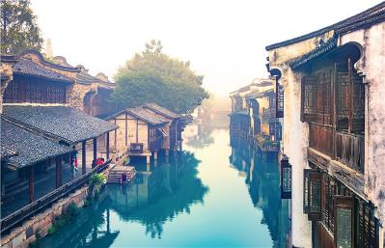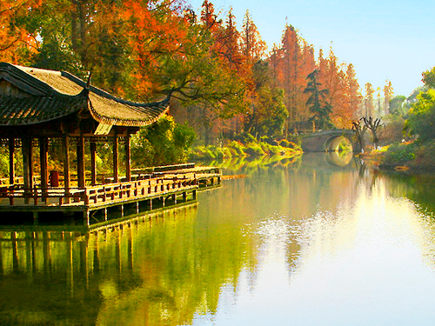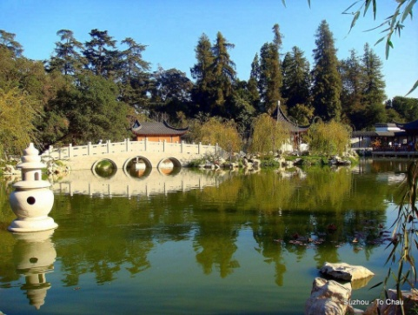

*** Các điểm Shopping trong chương trình: (thứ tự các shop có thể thay đổi tại các thành phố, đảm bảo không trùng lặp)
TH-HC: Tơ lụa, Dao, Trà
HDV chia tay và hẹn gặp lại quý khách trong những chuyến đi lần sau!
(Thứ tự các điểm tham quan trong chương trình có thể thay đổi theo thực tế nhưng vẫn đảm bảo các điểm tham quan theo chương trình.)

GIÁ TOUR TRỌN GÓI: VNĐ/KHÁCH
(Giá tour áp dụng cho khách lẻ ghép đoàn)
KHỞI HÀNH | NGƯỜI LỚN | TRẺ EM  (Từ 2 - dưới 10 tuổi) | TRẺ EM  (Dưới 2 tuổi)
02/12 02, 09, 29/03 | 13.990.000 | 90% | 40%
DỊCH VỤ BAO GỒM:
- Vé máy bay theo chương trình Hà Nội - Thượng Hải // Thượng Hải - Hà Nội.
- Khách sạn theo chương trình tiêu chuẩn 4 sao địa phương (2 người / phòng tại khách sạn, lẻ khách ở 3 kê extra bed)
- Ăn các bữa theo chương trình (mức 40NDT/bữa chính gồm 8 món + 1 canh)
- Xe ô tô đưa đón theo chương trình.
- Vé vào cửa các điểm thăm quan theo chương trình.
- Visa vào Trung Quốc cho người Việt Nam (visa đoàn)
- Trưởng đoàn và HDV theo chương trình.
- Nước uống trên ô tô 1 chai/người/ngày.
- Bảo hiểm du lịch với mức đền bù cao nhất 10,000USD.
- Quà tặng của công ty: Mũ

DỊCH VỤ KHÔNG BAO GỒM:
- Chi phí làm hộ chiếu
- Tiền tip cho lái xe và HDV 5USD/1 người/1 ngày
- Chi phí cá nhân như đồ uống giặt là...
- Đồ uống tại các bữa ăn
- Các chi phí chưa bao gồm
- Hóa đơn VAT
- Phụ phí phòng đơn
- Hành lý quá cân
TRẺ EM :
- Trẻ em dưới 2 tuổi tính 40% giá người lớn, ngủ chung giường với bố mẹ
- Trẻ em 2 – 10 tuổi tính 90% giá người lớn, ăn suất riêng, ngủ chung giường với bố mẹ. Ngủ riêng giường thanh toán 100% giá người lớn.
- Trẻ em 11 tuổi trở lên tính như người lớn.
GHI CHÚ:
+ Đới với khách trẻ em dưới 14 tuổi chưa có căn cước công dân hoặc trẻ em dưới 18 tuổi chưa có căn cước công dân cần mang theo giấy khai sinh (hoặc bản sao giấy khai sinh có dấu đỏ) khi đi tour để làm thủ tục xuất nhập cảnh. Nếu khách trẻ em không đi cùng bố mẹ cần bổ sung thêm giấy ủy quyền có xác nhận của địa phương.
- Giá tính cho trẻ em ngủ chung giường với bố mẹ, nếu Quý khách có yêu cầu ngủ riêng cho trẻ em vui lòng thanh toán 100% giá tour.
- Giá áp dụng cho khách hàng từ 10 tuổi đến 69 tuổi, từ 70 tuổi trở lên sẽ đóng thêm chênh lệch cho mức phí bảo hiểm cao cấp, từ 70 tuổi cần làm giấy cam kết đủ sức khỏe để tham gia tour.
- Do tính chất là đoàn ghép khách lẻ, Công ty sẽ có trách nhiệm thu nhận khách cho đủ đoàn (từ 10 khách người lớn trở lên) thì đoàn sẽ khởi hành đúng lịch trình. Nếu số lượng đoàn dưới 10 khách, Công ty sẽ thông báo cho khách và sẽ thỏa thuận lại ngày khởi hành mới, hoặc hoàn trả lại toàn bộ số tiền cho khách đã thanh toán trước đó
- Trong trường hợp chỉ có 1 khách (người lớn) đi với 1 trẻ em dưới 10 tuổi (không có chế độ giường riêng), Quý khách vui lòng thanh toán theo giá người lớn để bé có chế độ giường riêng
- Trường hợp Quý khách không được xuất cảnh và nhập cảnh vì lý do cá nhân (như hình ảnh, thông tin giấy tờ trong bản gốc bị mờ, không rõ ràng, passport hết hạn, không đúng quy định,…) Công ty sẽ không chịu trách nhiệm và sẽ không hoàn trả tiền tour. Hướng dẫn viên Công ty sẽ hỗ trợ và tìm biện pháp giải quyết tốt nhất cho Quý khách, mọi chi phí phát sinh do khách hàng chi trả
- Giá có thể thay đổi khi hàng không tăng phụ thu nhiên liệu và phí visa thay đổi
- Chương trình và giờ bay có thể thay đổi tuỳ theo ngày khởi hành cụ thể
- Quý khách vui lòng không bỏ qua các điểm shopping chỉ định trong chương trình.
- Hộ chiếu phải còn thời hạn sử dụng trên 6 tháng (Tính từ ngày khởi hành)
- Chương trình có thể thay đổi thứ tự theo tình hình thực tế, nhưng vẫn bảo đảm đi đầy đủ điểm tham quan
- Suốt hành trình quý khách không được tự ý rời đoàn
- Nếu quý khách có người nhà tại nước sở tại muốn đi theo chương trình, vui lòng liên hệ với công ty du lịch trước khi khởi hành.
- Đối với trường hợp khách làm phẫu thuật thẩm mỹ khuôn mặt, bắt buộc phải làm lại hộ chiếu. Trường hợp khách không làm lại hộ chiếu công ty sẽ không chịu trách nhiệm về vấn đề xuất nhập cảnh của khách. Mọi chi phí về hủy phạt dịch vụ khách hàng sẽ phải tự chịu trách nhiệm.
Thủ tục làm visa: ảnh chụp mặt hộ chiếu rõ nét + 1 ảnh 4x6 phông nền trắng

- **Trong những trường hợp khách quan như : khủng bố, thiên tai…hoặc do có sự cố, có sự thay đổi lịch trình của các phương tiện vận chuyển công cộng như : máy bay, tàu hỏa…thì Công ty sẽ giữ quyền thay đổi lộ trình bất cứ lúc nào vì sự thuận tiện, an toàn cho khách hàng và sẽ không chịu trách nhiệm bồi thường những thiệt hại phát sinh**.

